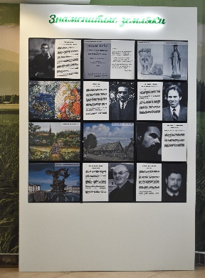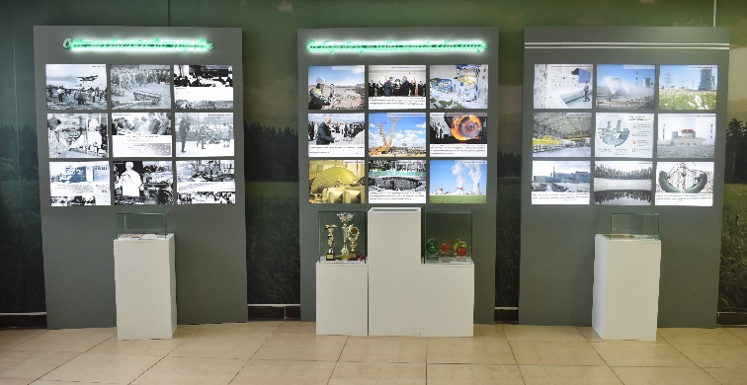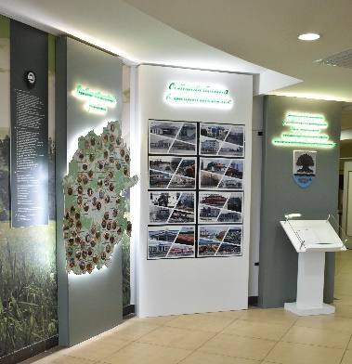

Гуманитарный проект «Создание музейной экспозиции «Островецкий район на карте Беларуси – от аграрного до высокотехнологичного»

1.Наименование проекта: «Создание музейной экспозиции «Островецкий район на карте Беларуси – от аграрного до высокотехнологичного».
2. Срок реализации проекта: 12 месяцев.
3. Организация-заявитель, предлагающая проект: государственное учреждение культуры «Островецкий историко-этнографический музей».
4. Цель проекта: показать динамику развития Островетчины во второй пол. ХХ-нач. ХХІ вв., отразить эволюцию региона от аграрного до высокотехнологичного, влияние строительства Белорусской АЭС на развитие региона, тем самым формируя у посетителей чувство гражданственности, патриотизма, активной жизненной позиции посредством вовлечения их в историю родного края.
5. Задачи, планируемые к выполнению в рамках реализации проекта:
1. Создание современного коммуникационного пространства, которое будет ознакамливать посетителей о важнейшем событии суверенной Беларуси, формирующего современные реалии.
2. Сохранение и развитие чувства гордости за свою страну и народ.
3. Изучение и популяризация новейшей истории нашего государства и перспективы его развития на примере динамичности развития Островца.
4. Воспитание чувства долга перед Родиной, чувства привязанности к тем местам, где человек родился и вырос.
6. Целевая группа: посетители государственного учреждения культуры «Островецкий историко-этнографический музей».
7. Краткое описание мероприятий в рамках проекта:
проведение экскурсий, музейных занятий, уроков в музее с посетителями.
8. Общий объем финансирования (в росс. руб.): 300 000.00
Источник финансирования | Объем финансирования  (в росс. руб.)
Средства донора | 300 000.00
9. Место реализации проекта (область/район, город): Гродненская область/Островецкий район/г. Островец
10. Контактное лицо:
инициалы, фамилия, должность, телефон, адрес электронной почты – Т.С.Андралойть, главный хранитель фондов государственного учреждения культуры «Островецкий историко-этнографический музей», 80159173686, museum@ostrovkult.by.

